ΕΛΛΗΝΙΚΗ ΔΗΜΟΚΡΑΤΙΑ |  | ΚΩΔ. ΕΝΤΥΠΟΥ: ΠΚ1
 |  | 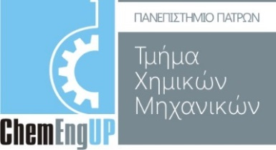
 |  | Πάτρα, Επιλέξτε ημερομηνία.

Κατάθεση αίτησης στη Γραμματεία έως 26 Σεπτεμβρίου 2025

ΠΑΡΟΥΣΙΑΣΗ ΔΙΠΛΩΜΑΤΙΚΗΣ ΕΡΓΑΣΙΑΣ
8-10 ΟΚΤΩΒΡΙΟΥ 2025

ΕΠΩΝΥΜΟ:
ΟΝΟΜΑ:
ΟΝΟΜΑ
ΠΑΤΕΡΑ:
Α.Μ. ΦΟΙΤΗΤΗ:
ΤΗΛΕΦΩΝΟ

ΤΟΜΕΑΣ
ΔΙΠΛΩΜΑΤΙΚΗΣ

ΠΡΟΣ

Γραμματεία
Τμήματος Χημικών Μηχανικών
Πανεπιστήμιου Πατρών
26504 ΠΑΤΡΑ

ΘΕΜΑ ΔΙΠΛΩΜΑΤΙΚΗΣ ΕΡΓΑΣΙΑΣ:

ΕΠΙΒΛΕΠΟΝΤΑΣ ΚΑΘΗΓΗΤΗΣ:

Υπογραφή

Ο/Η Αιτών/ούσα
Ονοματεπώνυμο

